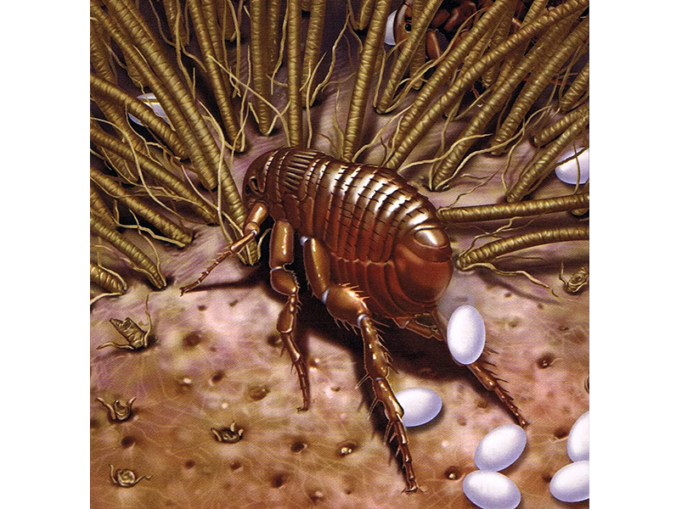

Откуда берутся блохи?
Небывало дождливое лето не даёт просохнуть нашим домам. Влажность и сырость могут привести не только к видимым разрушениям крыш, стен и т.п., но и стать хорошими условиями для развития микроорганизмов и различных насекомых. За летние месяцы 2019г. нашей службой проведено обследование и обработка 12 подвальных помещений от блох, общей площадью 7781 кв.м, тогда как за аналогичный период прошлого года от блох обработано только 4 подвала жилых зданий, площадью 1583 кв.м.
Блохи – это одни из тех насекомых, которые любят повышенную влажность и тепло. Подвальные помещения являются самыми благоприятными условиями для размножения и развития блох. При этом для блох всегда характерно наличие прокормителя, кровь которого они пьют, это могут быть собаки, кошки, крысы, домовые мыши. В отсутствии основных прокормителей блохи нападают на человека. Живут блохи от 3 месяцев до полутора лет. После гибели хозяина, они достаточно быстро находят нового, при этом могут передавать возбудителей различных болезней, таких как чума и крысиный сыпной тиф, сальмонеллез, гепатит В и С. При обнаружении блох необходимо немедленно принять меры по их уничтожению.
В многоквартирных домах, где в большинстве случаев, блохи беспокоят жителей первых этажей, очень эффективны совместные обработки специализированными службами подвальных помещений и жильцами, которые самостоятельно проводят обработку своей квартиры. Для этого можно использовать средства, реализуемые в магазинах промышленных товаров, либо в зоомагазинах. При этом обязательно необходимо обработать лежанки домашних животных и при необходимости самих животных. Обязательно обращайте на срок действия препарата, т.к. любое инсектицидное средство является в первую очередь ядовитым веществом.

Заведующий отделом «Дезинфекции, дезинсекции, дератизации»
Серовского филиала ФБУЗ «Центр гигиены и эпидемиологии в
Свердловской области» Татьяна Геннадьевна Ерёмина

